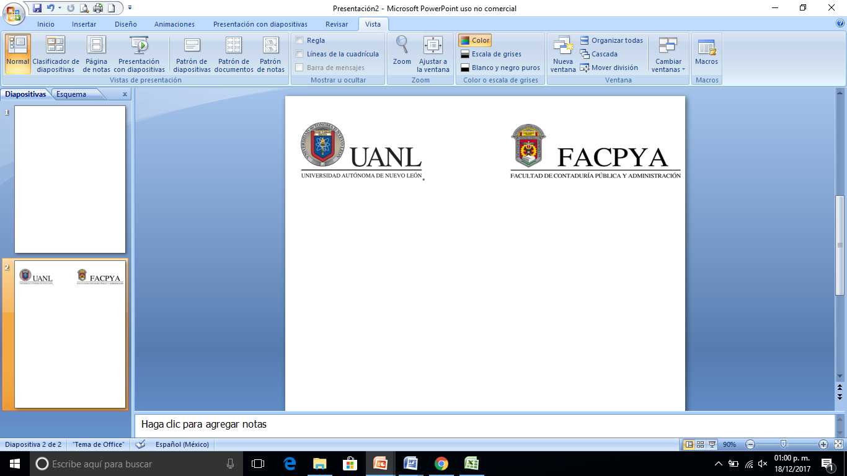

**PODUCTO INTEGRADOR DE APRENDIZAJE**

Nombre de la Unidad de Aprendizaje: Tecnologías de la información 6

Programa educativo: Licenciado en Tecnologías de Información__________

Semestre: 7 Grupo: 79

Nombre del maestro: MARIO ALBERTO PEREZ GRIMALDO

Nombre de los integrantes del equipo:

Rodríguez Perales Carlos Eduardo 1560826

|  |  |
| --- | --- |
| **Contenido mínimo a evaluar** | **Cumplimiento** |
| Estructura del reporte |  |
| Ortografía y sintaxis |  |
| Conclusión Individual y equipo |  |
| Actividad en inglés |  |
| Identificación de sub resultados de aprendizaje ANECA. |  |
| Calificación Evidencia: |  |
| Firma del maestro | |

Contenido

**Introducción** 3

**Sistema Olap** 4

**¿Qué es OLAP?** 4

**Tipos de OLAP** 4

MOLA: 4

HOLAP: 4

ROLAP: 4

**También existe otros tipos como:** 5

**Comparaciones** 6

**Herramientas del BI (Business Inteligence)** 7

**Balanced Scorecard** 7

¿Qué es un Balanced Scorecard? 7

Sus ventajas 7

Dashboards 9

**¿Qué es y cómo se usa un Business Intelligence Dashboard?** 9

Características: 9

¿Cómo utilizar un Dashboard? 10

1. Decidir la frecuencia de actualización 10

2. Comparar y medir los indicadores 10

3. Mejorar constantemente 10

**Fuentes** 11

# **Introducción**

En este proyecto final hablaremos sobre el sistema OLAP, su definición, así como los diferentes tipos de sistemas que derivan de este y sus definiciones.

Realizaremos una investigación acerca de las herramientas BALANCE SOCRECARDS Y DASHBOARD, que son herramientas del BI (Business Intelegence) para el análisis de datos

# **Sistema Olap**

## **¿Qué es OLAP?**

OLAP es el acrónimo en inglés de procesamiento analítico en línea (On-Line Analytical Processing). Es una solución utilizada en el campo de la llamada inteligencia empresarial (o Business Intelligence) cuyo objetivo es agilizar la consulta de grandes cantidades de datos. Para ello utiliza estructuras multidimensionales (o cubos OLAP) que contienen datos resumidos de grandes bases de datos o Sistemas Transaccionales (OLTP). Se usa en informes de negocios de ventas, marketing, informes de dirección, minería de datos y áreas similares.

## **Tipos de OLAP**

Se clasifican en las sig. Categorías:

* MOLAP:
* HOLAP (Hibrido de OLAP)
* ROLAP

### MOLA:

Esta implementación OLAP almacena los datos en una base de datos multidimensional. Para optimizar los tiempos de respuesta, el resumen de la información es usualmente calculado por adelantado. Estos valores precalculados o agregaciones son la base de las ganancias de desempeño de este sistema. Algunos sistemas utilizan técnicas de compresión de datos para disminuir el espacio de almacenamiento en disco debido a los valores precalculados.

### HOLAP:

Almacena algunos datos en un motor relacional y otros en una base de datos multidimensional.

### ROLAP:

Implementación OLAP que almacena los datos en un motor relacional. Típicamente, los datos son detallados, evitando las agregaciones y las tablas se encuentran desnormalizadas. Los esquemas más comunes sobre los que se trabaja son estrella o copo de nieve, aunque es posible trabajar sobre cualquier base de datos relacional. La arquitectura está compuesta por un servidor de banco de datos relacional y el motor OLAP se encuentra en un servidor dedicado. La principal ventaja de esta arquitectura es que permite el análisis de una enorme cantidad de datos.

## **También existe otros tipos como:**

* WOLAP o Web OLAP: OLAP basado u orientado para la web.
* DOLAP o Desktop OLAP: OLAP de escritorio
* RTOLAP o Real Time OLAP: OLAP en tiempo real
* SOLAP o Spatial OLAP: OLAP espacial

# **Comparaciones**

Cada sistema OLAP tiene ciertos beneficios (aunque existe desacuerdo acerca de las características específicas de los beneficios entre los proveedores).

Algunas implementaciones MOLAP son propensas a la "explosión" de la base de datos; este fenómeno provoca la necesidad de grandes cantidades de espacio de almacenamiento para el uso de una base de datos MOLAP cuando se dan ciertas condiciones: elevado número de dimensiones, resultados precalculados y escasos datos multidimensionales. Las técnicas habituales de atenuación de la explosión de la base de datos no son todo lo eficientes que sería deseable.

Por lo general MOLAP ofrece mejor rendimiento debido a la especializada indexación y a las optimizaciones de almacenamiento. MOLAP también necesita menos espacio de almacenamiento en comparación con los especializados ROLAP porque su almacenamiento especializado normalmente incluye técnicas de compresión.

ROLAP es generalmente más escalable. Sin embargo, el gran volumen de preprocesamiento es difícil de implementar eficientemente por lo que con frecuencia se omite; por tanto, el rendimiento de una consulta ROLAP puede verse afectado.

Desde la aparición de ROLAP van apareciendo nuevas versiones de bases de datos preparadas para realizar cálculos, las funciones especializadas que se pueden utilizar tienen más limitaciones.

HOLAP (OLAP Híbrido) engloba un conjunto de técnicas que tratan de combinar MOLAP y ROLAP de la mejor forma posible. Generalmente puede pre-procesar rápidamente, escala bien, y proporciona una buena función de apoyo.

# **Herramientas del BI (Business Inteligence)**

## **Balanced Scorecard**

### ¿Qué es un Balanced Scorecard?

Es una herramienta de gestión que permite implementar la estrategia de una empresa a partir de una serie de medidas de actuación, permitiendo un control permanente sobre todos los factores de la organización, interrelacionando objetivos y relacionándolos con acciones concretas. Desde que Rober Kaplan y David Norton empezaron a divulgarlo en 1992, este sistema ha sido ampliamente reconocido y profusamente utilizado por organizaciones de todo el mundo. En la actualidad, se calcula que un 60% de las grandes corporaciones de EEUU han incorporado el BSC a sus proyectos de gerencia estratégica y, gracias a sus excelentes resultados, su uso se está extendiendo a muchas empresas y compañías europeas y asiáticas.

### Sus ventajas

La esencia del BSC es que posibilita una visión global de la empresa desdedistintas perspectivas, huyendo de enfoques demasiado lineales y rígidos, que impiden detectar las interrelaciones entre las necesidades y objetivos de diferentes áreas o departamentos.

Esta concepción de la empresa como un todo integral y relacionado, conduce a otra serie de ventajas:

* Permite tener una visión y control de cómo elfuncionamiento de cada área y miembro de la empresa influye en el resto de la organización.
* Establecer una vinculación entre los objetivosdelaempresaylasacciones necesarias para lograrlos.
* Una vez ejecutadas las acciones de mejora, detectar cómo influyen en otras áreas de la empresa, lo que permitirá ejecutar correcciones adicionales si es necesario.
* Implantar un modelo de gestión flexible e interactivo, acorde a los actuales requerimientos y exigencias del mercado.
* Incorporación deperspectivas distintas a las financieras, como la perspectiva del cliente o la interna o de procesos de negocio.
* Disponer de una una imagen muy clara y gráfica del status de la organización en cada momento en cuanto a metas, resultados y acciones en desarrollo o ya implantadas.
* Ayuda a tomar las decisiones más acertadas en el momento oportuno para maximizar la rentabilidad y productividad de la empresa.
* Facilita la comunicación entre dirección, mandos intermedios y empleados para que todos tenga una idea muy clara de los objetivos, específicos y generales, de la empresa y de las acciones necesarias para lograrlos.

# Dashboards

## **¿Qué es y cómo se usa un Business Intelligence Dashboard?**

Un Darshboard es una herramienta de administración digital usada para registrar datos, métricas e indicadores claves de desempeño de todo tu negocio, un departamento o proceso específico. En otro orden de palabras, es un tablero o panel que te permite visualizar información sobre el comportamiento y transacciones de tu compañía.

### Características:

Entre las características principales que debe poseer un Dashboard son:

Útil

El dashboard ha de contener aquellas métricas que te ayuden a responder a las preguntas clave para tu negocio. Es importante entender que los KPIs tienen su propio ciclo de vida: se definen, se vuelven a redefinir y a veces incluso dejan de estar vigentes. Es decir, hay que hacer una revisión constante para decidir si esas métricas siguen siendo útiles para su propósito.

A la hora de elegir los KPIs también es importante que estos estén alineados con los objetivos de negocio marcados en la empresa. A través de estos indicadores tienes que ser capaz de medir si estás cumpliendo o no, qué acciones están funcionando mejor y cuáles habría que descartar para el futuro. Es importante que en el documento incluya información relevante.

2. Visual

Otro requisito indispensable es una buena visualización de datos. Solo así podrás interpretar la información de un solo vistazo. Los gráficos de barras, las cifras destacadas o las fechas son recursos muy habituales para conseguir un diseño visual. Presta, también, especial atención a la estructura.

3. Comprensible

A partir de este documento debes de ser capaz de tomar decisiones y pasar a la acción, por lo tanto ha de contener la información necesaria para dar estos pasos. El cuadro de mandos debe facilitarte la contextualización de los datos para su posterior comparación e interpretación, de esta manera podrás hacer valoraciones útiles e interesantes para mantener o redirigir el rumbo de tu negocio.

4. Actual

El dashboard debe estar actualizado en tiempo real, ya que los datos evolucionan con gran rapidez. Para esto resulta útil contar con herramientas de analítica que de manera automática recogen la información, le dan forma y la presentan en un dashboard.

## ¿Cómo utilizar un Dashboard?

Tenemos claros los pasos para la elaboración del dashboard, conocemos sus beneficios, y… ¿ahora? Toca ponerlo en práctica. Para ello, antes tendremos que establecer una serie de acciones:

### 1. Decidir la frecuencia de actualización

Si tu negocio trabaja con algún **sistema ERP** (Enterprise Resource Planning) o cualquier otra herramienta capaz de medir esta información y calcular esos datos, lo recomendable será que se actualice de manera automática, dependiendo de las necesidades y características de cada empresa.

### 2. Comparar y medir los indicadores

Estos suponen una fotografía fija de un determinado instante. Para contextualizar los datos y analizar las tendencias, será conveniente, al menos, realizar dos comparativas:

* Por un lado, **comparar los datos actuales** con los del periodo anterior (por ejemplo: del mes actual frente al mes anterior).
* Y por otro, los datos actuales comparados con **datos promedio**. Es decir, poner en perspectiva los datos del último ejercicio o de un periodo relativamente largo con respecto a los promedios.

### 3. Mejorar constantemente

Los resultados que leas en tu dashboard serán la mejor manera de comprobar si estás en la buena dirección para **cumplir tus objetivos finales** y alineado con tu plan estratégico. La mejor forma de interpretar los datos es mediante los gráficos a color. Por ejemplo, los datos en color rojo indican resultados negativos, los resultados neutros podrán ser en negro y aquellos resultados positivos se presentarán en color verde.

# **Fuentes**

<http://www.datatime.eu/DataTimeUniversal.htm>

<https://www.wearemarketing.com/es/blog/que-es-un-dashboard-de-negocios-y-cuales-sus-beneficios.html>

<https://web.archive.org/web/20050813011617/http://freedatawarehouse.com/tutorials/dmtutorial/Dimensional%20Modeling%20Tutorial.aspx>

<https://www.uv.es/buso/gv/gv.html>

Conclusión

En la actualidad existen muchas herramientas que ayudan a las organizaciones en la toma de decisiones

Herramientas como las intentamos investigar y desarrollar en este Proyecto integrador; de ellas entendemos el comportamiento de la información para así buscar beneficios futuros para nuestra empres u organización, el uso correcto de la información es de vital importancia, necesita ser clara y precisa, necesita genera historicidad y sobre todo debe de poder ser comprendida por cualquiera.

Hablamos sobre los dashboard, que en conjunción con Power BI podemos hacer un análisis estadístico en tiempo real, lo cual significa que podemos reaccionar ante situaciones que puedan comprometer y así podernos adelantar o todo lo contradio

El uso de la información con transparencia, hace que los usuarios puedan acceder a la información mas relevante y así aportar valor a la organización